Station 1A „Wohnen im antiken Rom - Villa vs.

Mietshaus“
- Höre dir den Rundgang durch die römische Stadtvilla an. Trage dabei die entsprechenden Bestandteile in die Kreise der Abbildung 1 ein.
1
Hier geht's zum Rundgang:

1 - Innenhof mit Garten, 2 - Taberna, 3 - Küche und Toilette, 4 - Tablinum, 5 - Atrium mit Impluvium, 6 - Fauces, 7 - Triclinium, 8 - Cubiculum, 9 - Lararium, 10 - vorgelagerter Säulengang, 11 - Ala

https://instaud.i o/2zUO

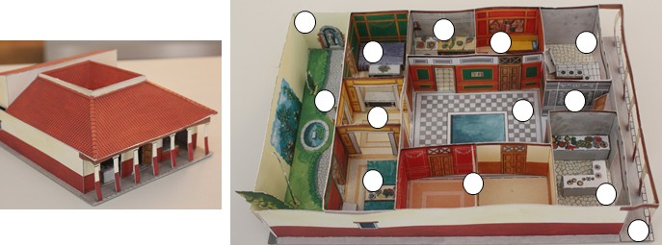
Abb. 1 - Nachbau einer römischen Stadtvilla, zur Verfügung gestellt von Antikenmuseum Leipzig, CC BY-SA 4.0
- Beschreibe in wenigen Sätzen den Aufbau der Villa einem Partner oder einer Partnerin. (PA)

Vergleiche die Wohnverhältnisse in einer römischen Villa mit heutigen Wohnhäusern.
2

Bauweise

Grundriss

Räume
heutiges Wohnhaus
Vergleichskriterium
römische Villa

Du wohnst mit deiner Familie in einer Villa im alten Rom. Weil ihr keine Lust mehr auf das turbulente Stadtleben habt, wollt ihr euer Haus verkaufen.
3

Stelle dir vor, es hätte damals bereits Tageszeitungen gegeben. Gestalte auf einem separaten Blatt eine Verkaufsanzeige eurer Villa für die Zeitung. Deine Anzeige sollte die Vorzüge eurer Villa enthalten, ihre Lage, den Preis sowie eine Kontakinformation für mögliche Interessenten.

Lies den Text D2 und markiere wichtige Informationen über die Wohnsituation der in Mietshäusern lebenden Bevölkerung.
4

D2 Römische Mietshäuser
Während der Kaiserzeit lebten über eine Millionen Menschen in der Hauptstadt Rom, wodurch der Wohnraum begrenzt und sehr teuer war. Der Großteil der römischen Bevölkerung
5 konnte sich also keine eigene Villa leisten, sondern lebte in sogenannten Mietshäusern (lat.
„insula“). Diese wurden platzsparend in die Höhe gebaut und bestanden aus fünf oder mehr Etagen. In diesen mehrstöckigen Häusern
10 befanden sich in den oberen Etagen viele kleinere Wohnungen, die hauptsächlich von der ärmeren Bevölkerungsschicht bewohnt wurden.
Dabei galt, je höher man im Haus kam, desto kleiner, günstiger und schlechter wurden die
15 Wohnungen.
Nicht selten gab es Geschäfte im Erdgeschoss, in denen man Lebensmittel und Ähnliches kaufen
konnte, sodass tagsüber ein reger Trubel im
20 Haus herrschte.
Fließendes Wasser gab es meist nur im Erdgeschoss und in der ersten Etage, sodass die Bewohner der oberen Etagen das Wasser in Eimern hinauf tragen mussten. Bäder und
25 Toiletten waren in den meisten Mietshäusern nicht vorhanden. Die Menschen benutzten daher in der Regel öﬀentliche Bäder und Toiletten. Aufgrund der billigen Materialien, die beim Bau der Häuser verwendet wurden, stürzten viele im
30 Laufe der Zeit ein. Da es in den Wohnungen keine Fensterscheiben, sondern lediglich Gitter oder Holzläden gab, konnten sich die Bewohner kaum vor Kälte schützen. Lediglich die kleinen Öfen zum Essen kochen brachten etwas Wärme
35 in die Zimmer. Diese Öfen führten aber auch oft zu Hausbränden.

CC0

Fertige mit Hilfe des Textes D2 eine Skizze eines römischen Mietshauses an.
5

Hier geht's zu einer Vergleichslösung:
https://bit.ly/2KP qsNh

Station 1B „Wohnen im antiken Rom - Villa vs.

Mietshaus“
  - Höre dir den Rundgang durch die römische Stadtvilla an. Trage dabei die entsprechenden Bestandteile in die Kreise der Abbildung 1 ein.
1
Hier geht's zum Rundgang:

1 - Innenhof mit Garten, 2 - Taberna, 3 - Küche und Toilette, 4 - Tablinum, 5 - Atrium mit Impluvium, 6 - Fauces, 7 - Triclinium, 8 - Cubiculum, 9 - Lararium, 10 - vorgelagerter
Säulengang, 11 - Ala https://instaud.i
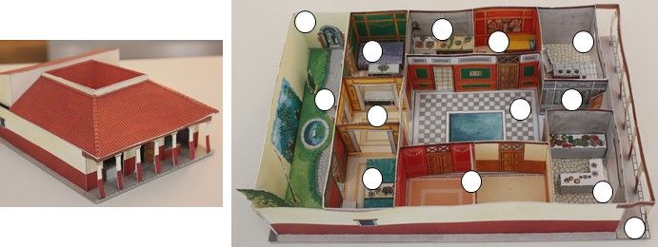
o/2zUO
Abb. 1 - Nachbau einer römischen Stadtvilla, zur Verfügung gestellt von Antikenmuseum Leipzig, CC BY-SA 4.0
  - Beschreibe in wenigen Sätzen den Aufbau der Villa einem Partner oder einer Partnerin. (PA)

Vergleiche die Wohnverhältnisse in einer römischen Villa mit heutigen Wohnhäusern.
2
Gemeinsamkeiten Unterschiede

Du wohnst mit deiner Familie in einer Villa im alten Rom. Weil ihr keine Lust mehr auf das turbulente Stadtleben habt, wollt ihr euer Haus verkaufen.
3

Stelle dir vor, es hätte damals bereits Tageszeitungen gegeben. Gestalte auf einem separaten Blatt eine Verkaufsanzeige eurer Villa für die Zeitung. Gehe dabei insbesondere auf die Vorzüge eures Hauses ein.

    - Lies den Text D2 und markiere wichtige Informationen über die Wohnsituation der in Mietshäusern lebenden römischen Bevölkerung.
4

D2 Römische Mietshäuser
Während der Kaiserzeit lebten über eine Millionen Menschen in der Hauptstadt Rom, wodurch der Wohnraum begrenzt und sehr teuer war. Der Großteil der römischen Bevölkerung
5 konnte sich also keine eigene Villa leisten, sondern lebte in sogenannten Mietshäusern (lat.
„insula“). Diese wurden platzsparend in die Höhe gebaut und bestanden aus fünf oder mehr Etagen. In diesen mehrstöckigen Häusern
10 befanden sich in den oberen Etagen viele kleinere Wohnungen, die hauptsächlich von der ärmeren Bevölkerungsschicht bewohnt wurden. Dabei galt, je höher man im Haus kam, desto
kleiner, günstiger und schlechter wurden die
15 Wohnungen.
Nicht selten gab es Geschäfte im Erdgeschoss, in
denen man Lebensmittel und Ähnliches kaufen
konnte, sodass tagsüber ein reger Trubel im
20 Haus herrschte.
Fließendes Wasser gab es meist nur im Erdgeschoss und in der ersten Etage, sodass die Bewohner der oberen Etagen das Wasser in Eimern hinauf tragen mussten. Bäder und
25 Toiletten waren in den meisten Mietshäusern nicht vorhanden. Die Menschen benutzten daher in der Regel öﬀentliche Bäder und Toiletten. Aufgrund der billigen Materialien, die beim Bau der Häuser verwendet wurden, stürzten viele im
30 Laufe der Zeit ein. Da es in den Wohnungen keine Fensterscheiben, sondern lediglich Gitter oder Holzläden gab, konnten sich die Bewohner kaum vor Kälte schützen. Lediglich die kleinen Öfen zum Essen kochen brachten etwas Wärme
35 in die Zimmer. Diese Öfen führten aber auch oft zu Hausbränden.

CC0

    - Unterstreiche diejenige Eigenschaft der römischen Mietshäuser, welche auch beim Bau heutiger Mietshäuser berücksichtigt wird. Überlege, ob sich der Grund dafür geändert hat und begründe.

Fertige mit Hilfe des Textes D2 eine Skizze eines römischen Mietshauses an.
5

Hier geht's zu einer Vergleichslösung:
https://bit.ly/2KP qsNh

Station 1A „Wohnen im antiken Rom - Villa vs.

Mietshaus“ (Erwartungsbild)
      - Höre dir den Rundgang durch die römische Stadtvilla an. Trage dabei die entsprechenden Bestandteile in die Kreise der Abbildung 1 ein.
1
Hier geht's zum Rundgang:

1 - Innenhof mit Garten, 2 - Taberna, 3 - Küche und Toilette, 4 - Tablinum, 5 - Atrium mit Impluvium, 6 - Fauces, 7 - Triclinium, 8 - Cubiculum, 9 - Lararium, 10 - vorgelagerter Säulengang, 11 - Ala

https://instaud.i o/2zUO

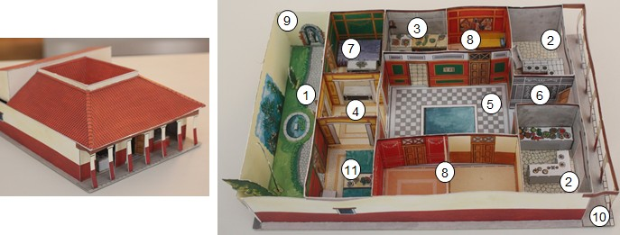

Abb. 1 - Nachbau einer römischen Stadtvilla, zur Verfügung gestellt von Antikenmuseum Leipzig, CC BY-SA 4.0

      - Beschreibe in wenigen Sätzen den Aufbau der Villa einem Partner oder einer Partnerin. (PA)

Neben dem Eingang der Villa gab es kleinere Geschäfte. Vom oﬀenen Atrium aus konnte man einen Großteil der Räume, z.B. die Küche, das Cubiculum oder das Tablinum, erreichen. Weitere Räume gingen vom Tablinum aus, so z.B. das Esszimmer (Triclinium) und die Ala. Im Innenhof befand sich ein kleiner Garten mit einem Hausaltar (Lararium).

Vergleiche die Wohnverhältnisse in einer römischen Villa mit heutigen Wohnhäusern.
2

römische Villa Vergleichskriterium heutiges Wohnhaus
Cubiculum, Ala, Tablinum, Küche mit Toilette, Toilette, Triclinium | Räume | Küche, Wohnzimmer, Schlafzimmer, Arbeitszimmer, Esszimmer, Badezimmer
- häuﬁg rechteckig  - viele kleinere Räume  - oﬀener Raum in der Mitte (Atrium) | Grundriss | - in der Regel rechteckiger oder quadratischer Grundriss  - meist größerer Räume
- Säulen im Eingangsbereich als Stützen  - oﬀen durch Atrium  - ﬂaches Dach | Bauweise | - Beton als Baustoﬀ  - meist spitzes, hohes Dach

Du wohnst mit deiner Familie in einer Villa im alten Rom. Weil ihr keine Lust mehr auf das turbulente Stadtleben habt, wollt ihr euer Haus verkaufen.
3

Stelle dir vor, es hätte damals bereits Tageszeitungen gegeben. Gestalte auf einem separaten Blatt eine Verkaufsanzeige eurer Villa für die Zeitung. Deine Anzeige sollte die Vorzüge eurer Villa enthalten, ihre Lage, den Preis sowie eine Kontakinformation für mögliche Interessenten.

Zu verkaufen:

Biete große, geräumige Stadtvilla in bester Lage (nur wenige Gehminuten vom Kolosseum entfernt) zum Verkauf an.
10 Zimmer und Garten verteilen sich auf insgesamt 150m2.
Der gepﬂegte Garten enthält einen kleinen Teich und ein Lararium und lädt zum Entspannen ein.

Preis: 5000 Goldmünzen
Interessenten melden sich bitte bei Marcus Antonius, via Nova 7 in Rom.

Lies den Text D2 und markiere wichtige Informationen über die Wohnsituation der in Mietshäusern lebenden Bevölkerung.
4

D2 Römische Mietshäuser
Während der Kaiserzeit lebten über eine Millionen Menschen in der Hauptstadt Rom, wodurch der Wohnraum begrenzt und sehr teuer war. Der Großteil der römischen Bevölkerung
5 konnte sich also keine eigene Villa leisten, sondern lebte in sogenannten Mietshäusern (lat.
„insula“). Diese wurden platzsparend in die Höhe gebaut und bestanden aus fünf oder mehr Etagen. In diesen mehrstöckigen Häusern
10 befanden sich in den oberen Etagen viele kleinere Wohnungen, die hauptsächlich von der ärmeren Bevölkerungsschicht bewohnt wurden. Dabei galt, je höher man im Haus kam, desto kleiner, günstiger und schlechter wurden die
15 Wohnungen. Nicht selten gab es Geschäfte im Erdgeschoss, in denen man Lebensmittel und Ähnliches kaufen konnte, sodass tagsüber ein
reger Trubel im Haus herrschte. Fließendes
20 Wasser gab es meist nur im Erdgeschoss und in der ersten Etage, sodass die Bewohner der oberen Etagen das Wasser in Eimern hinauf tragen mussten. Bäder und Toiletten waren in den meisten Mietshäusern nicht vorhanden. Die
25 Menschen benutzten daher in der Regel öﬀentliche Bäder und Toiletten. Aufgrund der billigen Materialien, die beim Bau der Häuser verwendet wurden, stürzten viele im Laufe der Zeit ein. Da es in den Wohnungen keine
30 Fensterscheiben, sondern lediglich Gitter oder Holzläden gab, konnten sich die Bewohner kaum vor Kälte schützen. Lediglich die kleinen Öfen zum Essen kochen brachten etwas Wärme in die Zimmer. Diese Öfen führten aber auch oft zu
35 Hausbränden.

Fertige mit Hilfe des Textes D2 eine Skizze eines römischen Mietshauses an.
5

Hier geht's zu einer Vergleichslösung:

https://bit.ly/2KP qsNh
CC0

Station 1B „Wohnen im antiken Rom - Villa vs.

Mietshaus“ (Erwartungsbild)
- Höre dir den Rundgang durch die römische Stadtvilla an. Trage dabei die entsprechenden Bestandteile in die Kreise der Abbildung 1 ein.
1
Hier geht's zum Rundgang:

1 - Innenhof mit Garten, 2 - Taberna, 3 - Küche und Toilette, 4 - Tablinum, 5 - Atrium mit Impluvium, 6 - Fauces, 7 - Triclinium, 8 - Cubiculum, 9 - Lararium, 10 - vorgelagerter Säulengang, 11 - Ala

https://instaud.i o/2zUO

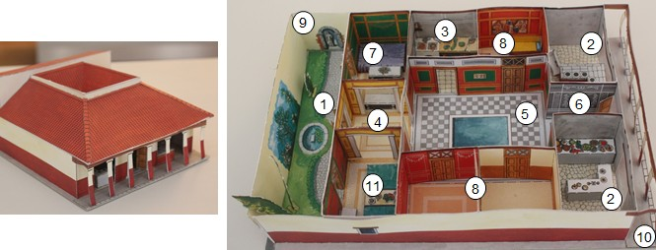
Abb. 1 - Nachbau einer römischen Stadtvilla, zur Verfügung gestellt von Antikenmuseum Leipzig, CC BY-SA 4.0

- Beschreibe in wenigen Sätzen den Aufbau der Villa einem Partner oder einer Partnerin. (PA)

Neben dem Eingang der Villa gab es kleinere Geschäfte. Vom oﬀenen Atrium aus konnte man einen Großteil der Räume, z.B. die Küche, das Cubiculum oder das Tablinum, erreichen. Weitere Räume gingen vom Tablinum aus, so z.B. das Esszimmer (Triclinium) und die Ala. Im Innenhof befand sich ein kleiner Garten mit einem Hausaltar (Lararium).

Vergleiche die Wohnverhältnisse in einer römischen Villa mit heutigen Wohnhäusern.
2

Gemeinsamkeiten Unterschiede
meist rechteckiger Grundriss | heutige Räume: Schlafzimmer, Küche, Wohnzimmer, Badezimmer, Arbeitszimmer, Esszimmer,...
Räume haben alle unterschiedliche Verwendungszwecke | heute kein oﬀener Raum in der Mitte des Hauses
viele verschiedene Räume | Räume gehen heute vom Flur aus ab und nicht vom Atrium
Garten am Haus | früher gab es einen Hausaltar im Garten

Du wohnst mit deiner Familie in einer Villa im alten Rom. Weil ihr keine Lust mehr auf das turbulente Stadtleben habt, wollt ihr euer Haus verkaufen.
3

Stelle dir vor, es hätte damals bereits Tageszeitungen gegeben. Gestalte auf einem separaten Blatt eine Verkaufsanzeige eurer Villa für die Zeitung. Gehe dabei insbesondere auf die Vorzüge eures Hauses ein.
Zu verkaufen:

Biete große, geräumige Stadtvilla in bester Lage (nur wenige Gehminuten vom Kolosseum entfernt) zum Verkauf an.
10 Zimmer und Garten verteilen sich auf insgesamt 150m2.
Der gepﬂegte Garten enthält einen kleinen Teich und ein Lararium und lädt zum Entspannen ein.

Preis: 5000 Goldmünzen

Interessenten melden sich bitte bei Marcus Antonius, via Nova 7 in Rom.

  - Lies den Text D2 und markiere wichtige Informationen über die Wohnsituation der in Mietshäusern lebenden römischen Bevölkerung.
4

D2 Römische Mietshäuser
Während der Kaiserzeit lebten über eine Millionen Menschen in der Hauptstadt Rom, wodurch der Wohnraum begrenzt und sehr teuer war. Der Großteil der römischen Bevölkerung
reger Trubel im Haus herrschte. Fließendes Wasser gab es meist nur im Erdgeschoss und in
20 der ersten Etage, sodass die Bewohner der oberen Etagen das Wasser in Eimern hinauf tragen mussten. Bäder und Toiletten waren in
den meisten Mietshäusern nicht vorhanden. Die

5 konnte sich also keine eigene Villa leisten,
Menschen benutzten daher in der Regel

sondern lebte in sogenannten Mietshäusern (lat.
„insula“). Diese wurden platzsparend in die Höhe gebaut und bestanden aus fünf oder mehr Etagen. In diesen mehrstöckigen Häusern
10 befanden sich in den oberen Etagen viele kleinere Wohnungen, die hauptsächlich von der ärmeren Bevölkerungsschicht bewohnt wurden. Dabei galt, je höher man im Haus kam, desto kleiner, günstiger und schlechter wurden die
15 Wohnungen. Nicht selten gab es Geschäfte im Erdgeschoss, in denen man Lebensmittel und Ähnliches kaufen konnte, sodass tagsüber ein
25 öﬀentliche Bäder und Toiletten. Aufgrund der billigen Materialien, die beim Bau der Häuser verwendet wurden, stürzten viele im Laufe der Zeit ein. Da es in den Wohnungen keine Fensterscheiben, sondern lediglich Gitter oder
30 Holzläden gab, konnten sich die Bewohner kaum vor Kälte schützen. Lediglich die kleinen Öfen zum Essen kochen brachten etwas Wärme in die Zimmer. Diese Öfen führten aber auch oft zu Hausbränden.
35

CC0

  - Unterstreiche diejenige Eigenschaft der römischen Mietshäuser, welche auch beim Bau heutiger Mietshäuser berücksichtigt wird. Überlege, ob sich der Grund dafür geändert hat und begründe.

Der Grund ist der gleiche wie im alten Rom: Durch den Bau in die Höhe kann man auf wenig Grundﬂäche viel Wohnraum schaﬀen, was bei den steigenden Bevölkerungszahlen auch heute noch wichtig ist.

Fertige mit Hilfe des Textes D2 eine Skizze eines römischen Mietshauses an.
5

Hier geht's zu einer Vergleichslösung:
https://bit.ly/2KP qsNh

